Профилактика гриппа и вакцинация
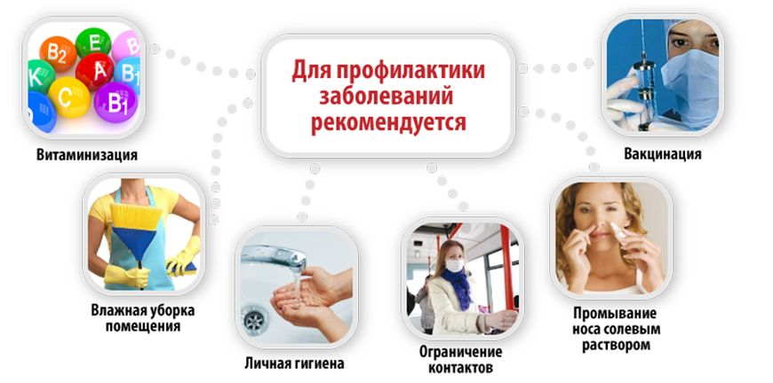

Практически каждый человек хотя бы раз в жизни болел гриппом. Грипп — это тяжелое инфекционное заболевание, которое отличается резкой интоксикацией, умеренными катаральными явлениями, с поражением трахеи и крупных бронхов. Возбудителем гриппа является вирус, который размножается в слизистой оболочке дыхательных путей.
Подъем заболеваемости гриппом начинается в холодное время года. С одной стороны, этому способствует высокая устойчивость вируса гриппа к действию низких температур. С другой стороны, переохлаждение снижает защитные свойства организма человека.
Источником инфекции является больной человек. Путь распространения — воздушно-капельный. Это объясняет столь быстрое распространение вируса в пределах помещения, в организованных коллективах.

Осложнения
Наиболее частым проявлением суперинфекции при гриппе является вторичная бактериальная пневмония. Именно от нее погибают большинство детей младшего возраста, пожилых людей и больных с хроническими заболеваниями.
Пневмония развивается спустя 4-14 дней после исчезновения симптомов гриппа. Вирусная инфекция защитную систему легких. Это создает условия для размножения таких микроорганизмов, как Streptococcus pneumoniae, Staphylococcus aureus и другой бактериальной флоры.
Кроме пневмонии встречаются и другие респираторные осложнения: круп (ларинготрахеобронхит), средний отит и др. (синусит, ринит).
Грипп также может спровоцировать обострение хронических заболеваний легких (астма, бронхит); декомпенсацию сердечно-сосудистых заболеваний (миокардит, перикардит), почечной недостаточности или эндокринных расстройств (сахарный диабет).
Группы риска
•Взрослые в возрасте >50 лет.
•Пациенты учреждений длительного ухода.
•Взрослые и дети с хроническими заболеваниями сердечно-сосудистой или дыхательной систем (включая астму).
•Взрослые и дети с хроническими заболеваниями эндокринной системы (включая сахарный диабет), гемоглобинопатиями, иммунодефицитами (в том числе ВИЧ-инфицированные и лица, принимающие иммуносупрессанты).
• Дети и подростки (от 6 мес. до 18 лет), находящиеся на длительной аспиринотерапии (риск развития синдрома Рея после перенесенного гриппа).
•Беременные (если 2-й или 3-й триместры беременности будут приходиться на гриппозный эпидемический сезон.
Вакцинация против гриппа рекомендуется для всех лиц от 6 месяцев и старше, входящих в группы риска по возрасту или состоянию здоровья. Вакцинация необходима также сотрудникам здравоохранения и членам семей, контактирующим с пациентами групп риска. Кроме этого, вакцинация показана всем людям, желающим снизить вероятность заболевания гриппом.
Оптимальным временем для проведения вакцинации против гриппа является осенний период — с сентября по ноябрь. Это объясняется рядом соображений: эпидемии гриппа приходятся, как правило, на период между ноябрем и мартом; время выработки антител занимает около 2-4-х недель; высокий титр антител, вызванный прививкой, держится несколько месяцев и начинает падать спустя 6 месяцев после вакцинации. Иммунитет, развивающийся вследствие вакцинации против гриппа, сохраняется от 6 до 12 месяцев, хотя защитные титры антител обнаруживаются в течение более длительного времени. В целом, можно считать, что человек, вакцинированный инактивированным вирусом гриппа, сохраняет иммунитет к гриппу до 12 месяцев.

А вакцинация, как самый эффективный способ вакцинопрофилактики, позволяет значительно снизить риск заболевания гриппом, и все вытекающие из него последствия.

БУДЬТЕ ЗДОРОВЫ!

